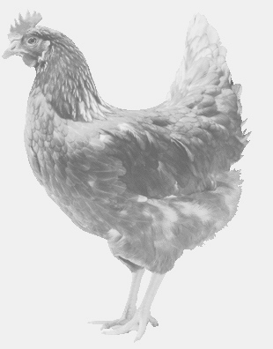
SVOBODA – Lučice
drůbežárna Vadín, www.drubezsvoboda.cz 569489358, 777989857
CHOVNÉ KUŘICE
barva červená a černá
Stáří: 18 týdnů
Cena: 255,- Kč/kus
Pondělí 4. září 2023
16.50 hod. – Zdechovice
proti obecnímu úřadu

Možno objednat: 569 489 358 svoboda.lucice@seznam.cz

